Подготовила :
Воспитатель
Володина Е.В.

2017г.
Задачи: продолжать формировать у детей правильную осанку во время выполнения различных упражнений, укреплять мышцы стоп, массаж стоп, тренировка равновесия.

Воспитатель обращает внимание детей на рюкзаки и предлагает отправиться в зимний сказочный лес.

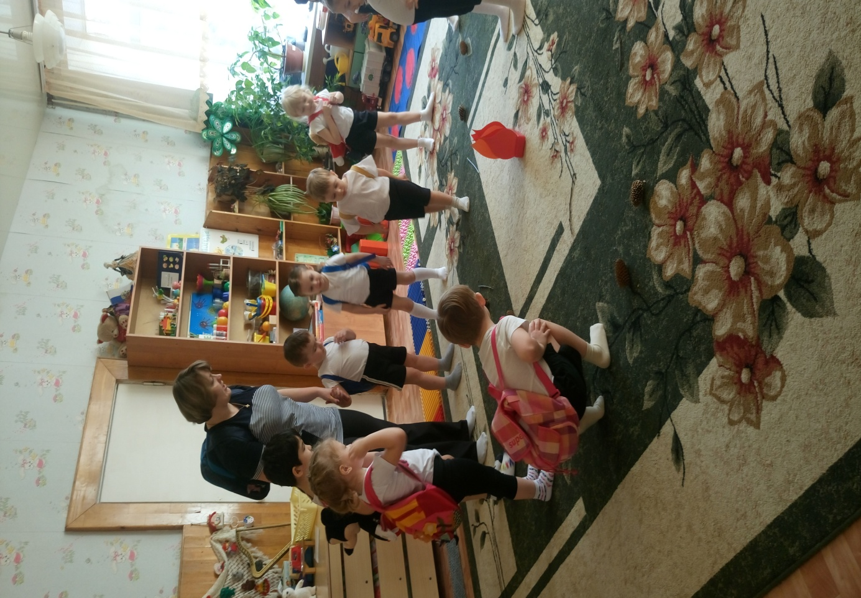
1.«Ходьба по коврикам». Ходьба босиком с сохранением правильной осанки (1-2 мин). Вот мы и пришли в лес. Мне кажется, здесь очень холодно, а здесь кто-то оставил костер. Посмотрите, шишки и веточки, давайте их соберем, и погреемся у костра. (дети снимают рюкзаки и собирают шишки и ветки).

2. «Наклоны» Сидя, прямые ноги перед собой. Поднять руки вверх, потянутся теменем кверху, вдох. Наклониться к ногам, потянутся кистями рук к стопам, выдох, свободное дыхание. Сохранять позу 4-8 сек. вернуться в и.п. вдох. Принять и.п. выдох.( 1-4 раза).
А теперь погреем руки (растираем руки). Погреем щеки, погреем уши.
Давайте посмотрим, что у нас в рюкзаках?

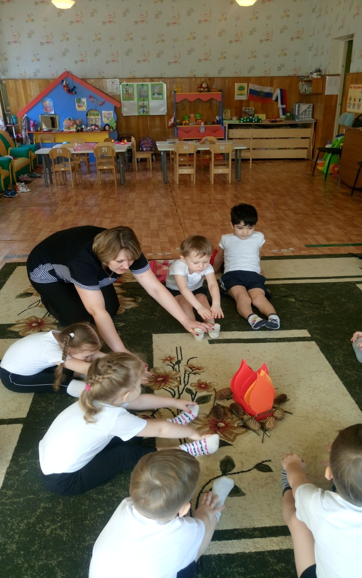
3. «Резиновые мячики». Сидя на полу, руки сзади в упоре. Захватить обеими стопами мяч и кидаем его в корзину (1 мин).

4. « Колючие мячики». Сидя на полу, руки сзади в упоре.
Стопами делаем движения мячами вперед-назад (1-2 мин).
Мяч можно еще и катать между ладонями, посмотрите, а еще его можно сильно сжать одной рукой и почувствовать какой он колючий, и другой рукой.
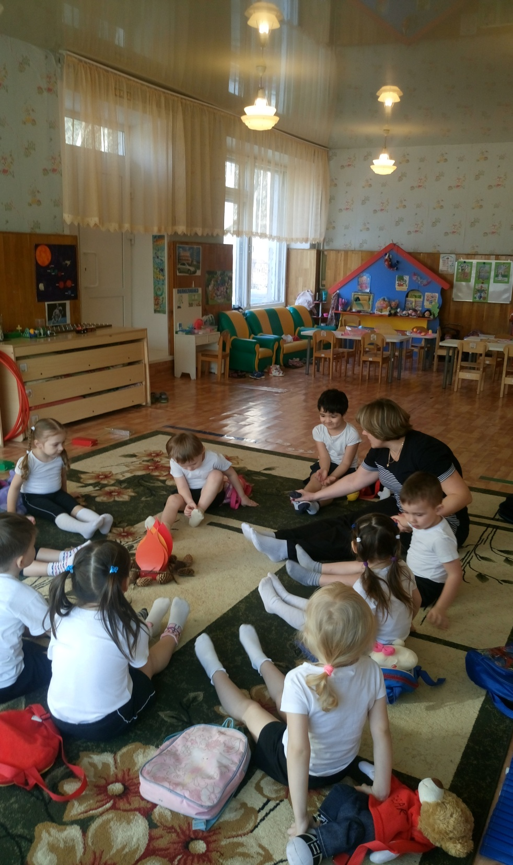

5. «Массажеры». И.п. стоя друг за другом дети массажером проводят по спине соседа, движением сверху вниз (4-6 раз).
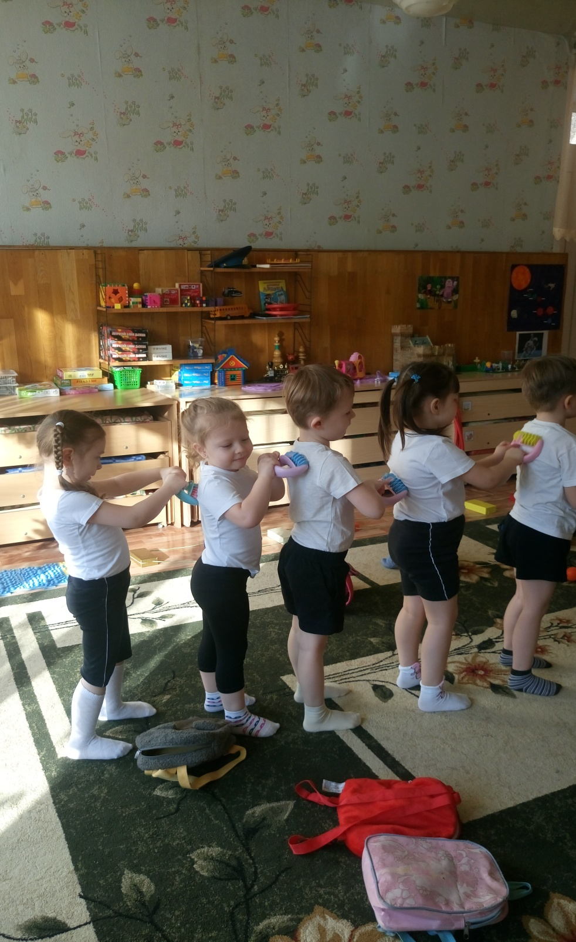
6. « Мешочки» И.п. основная стойка с мешочком на голове. 1-2- опуститься на колени, 3-4 -сесть на пятки, 5-6- встать, и.п. (4-6 раз).

7. «Катание гимнастической палочки».И.п. сидя на полу, руки сзади в упоре. Катание гимнастической палки всей стопой вперед-назад.(1 мин).

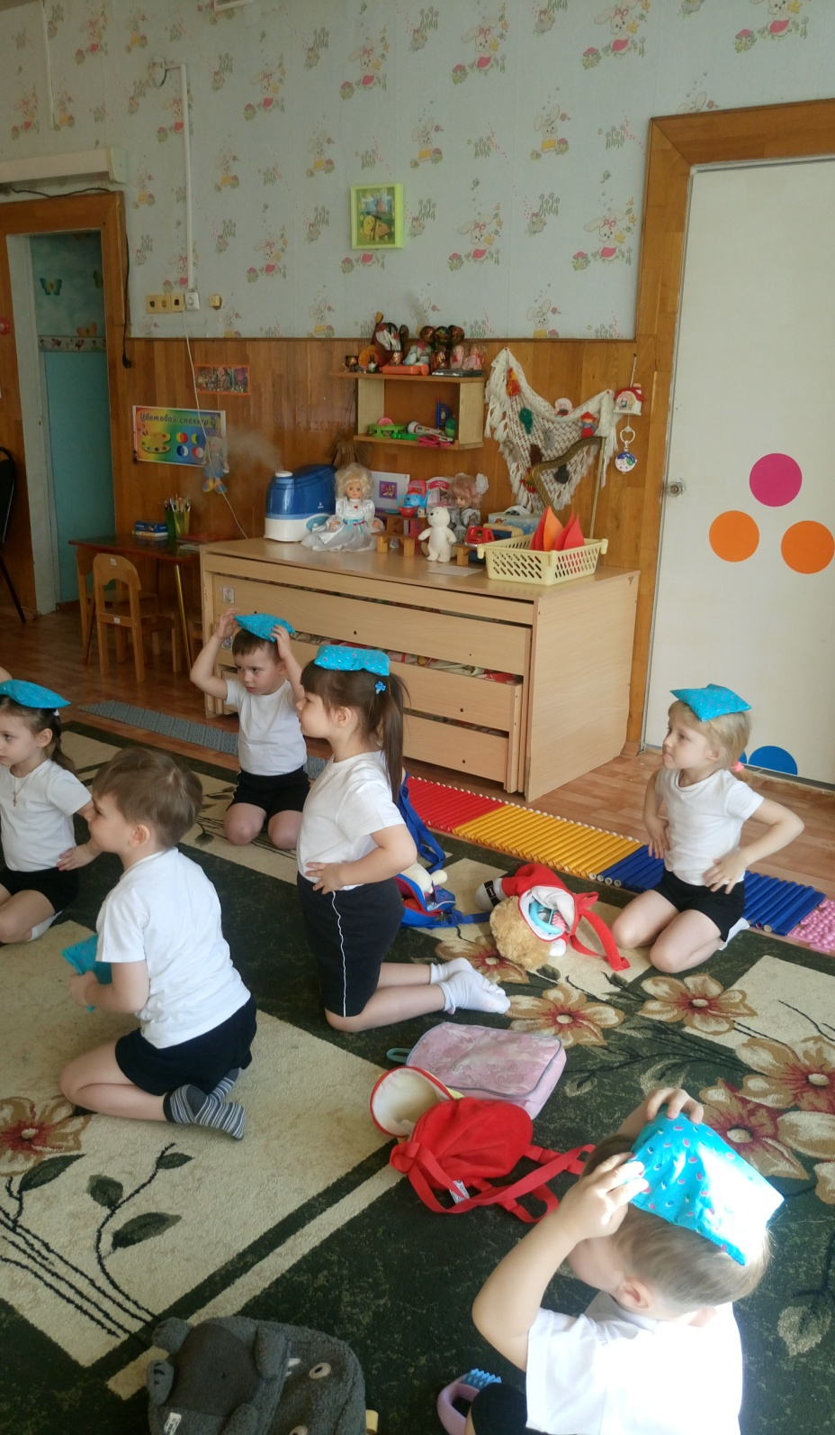
8. «Ходьба по обручу». Ходьба по обручу приставным шагом так, чтобы стопа опиралась на среднюю часть свода стопы. (1 мин).

9. «Отдыхаем». Легли на спину ровно-ровно, прямые , как струночки. Положили ладони на живот, послушали ,как дышим. Вытянули руки вдоль туловища, совсем расслабились. (1 мин).
Дышим ровно и спокойно носом. Носом вдох, носом выдох.

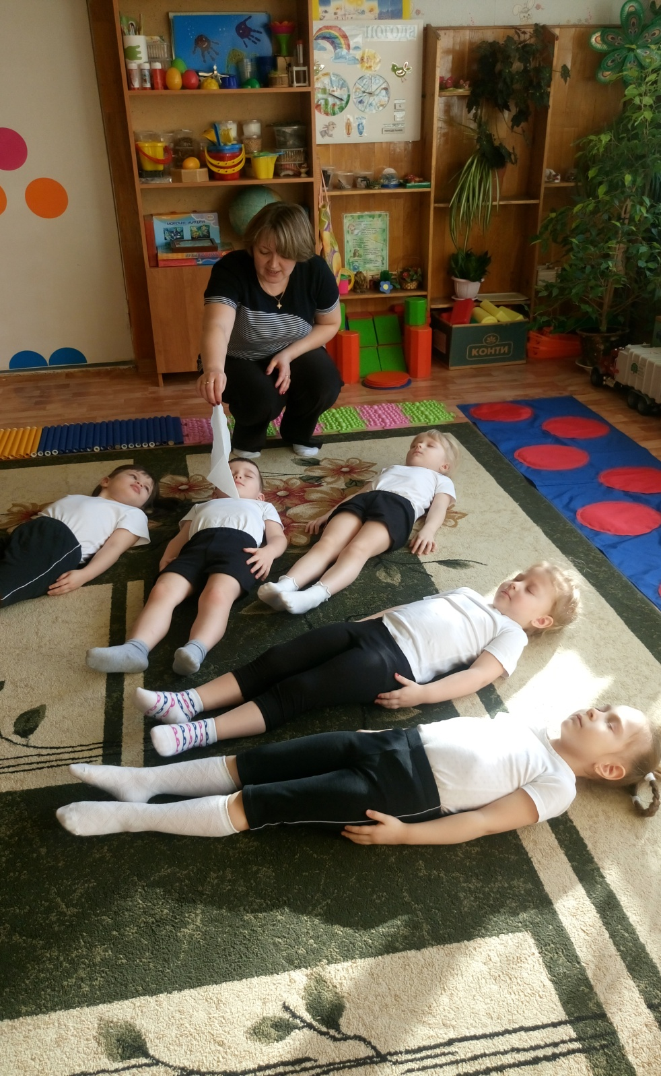
10. «Вырастаем». Вытянули руки вверх, пятками потянулись вниз. Вытягиваем себя, делаем большими-большими. Расслабились (2-3 раз). Молодцы!

